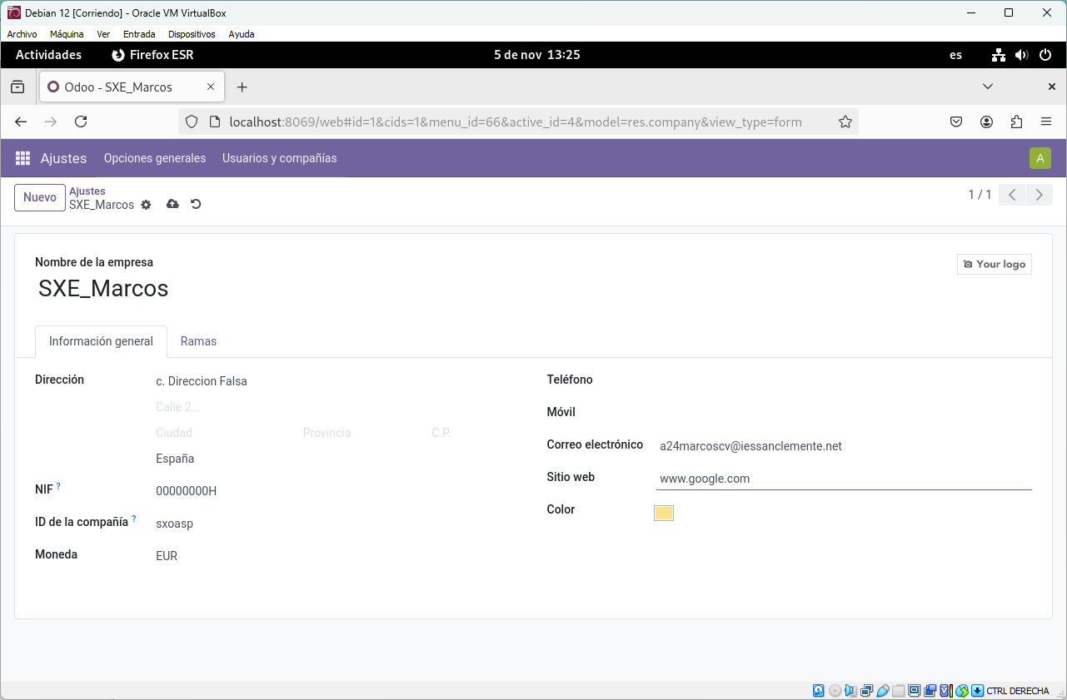Figura 1: cambiar datos de la empresa

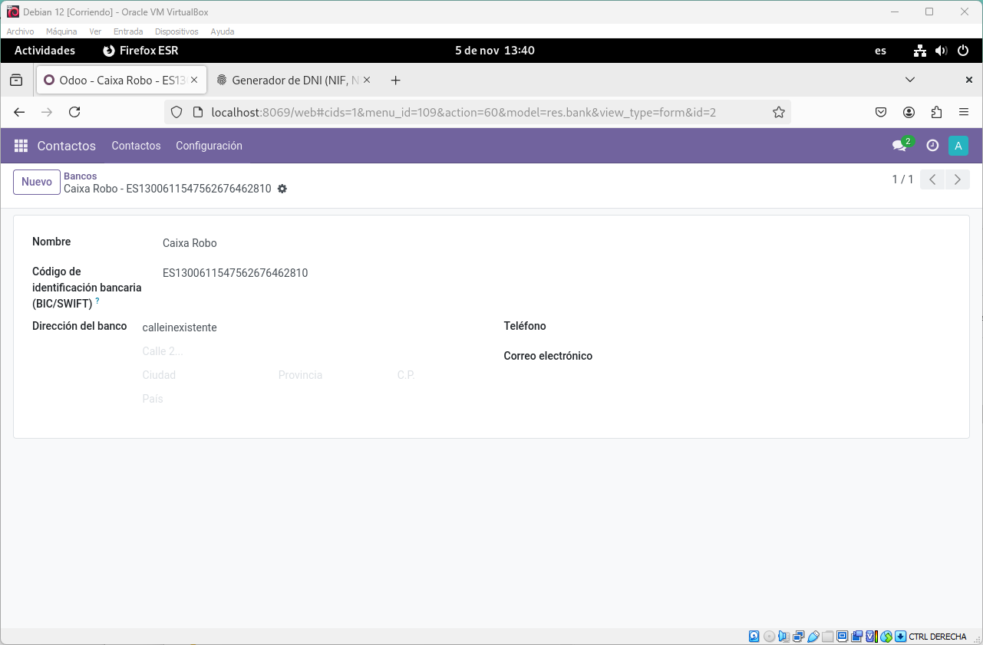Figura 2: Agregar cuenta bancaria

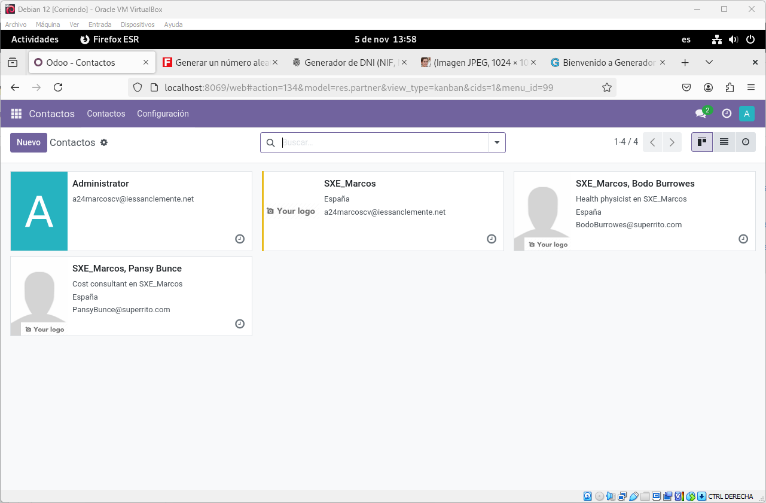Figura 3: Agregar usuarios

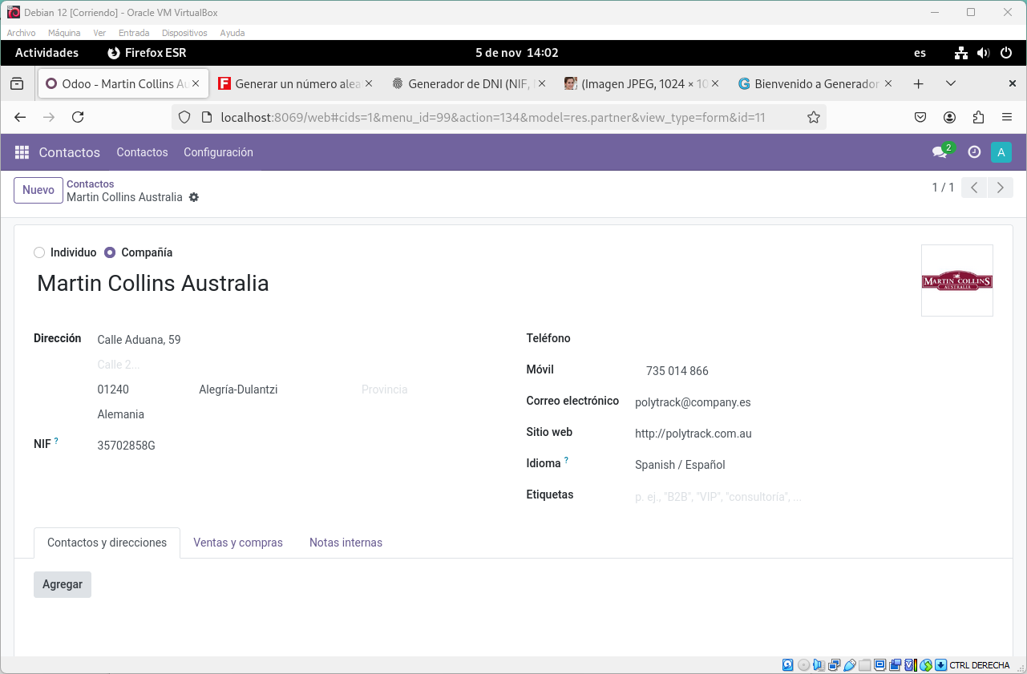Figura 4: Agregar compañías.

Se descarga el modulo de gestion de ventas de odoo para investigar sobre el
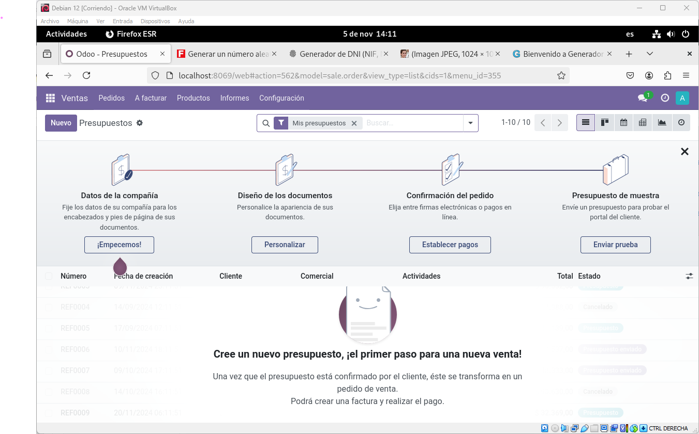

Tras relizar todos los pasos iniciales
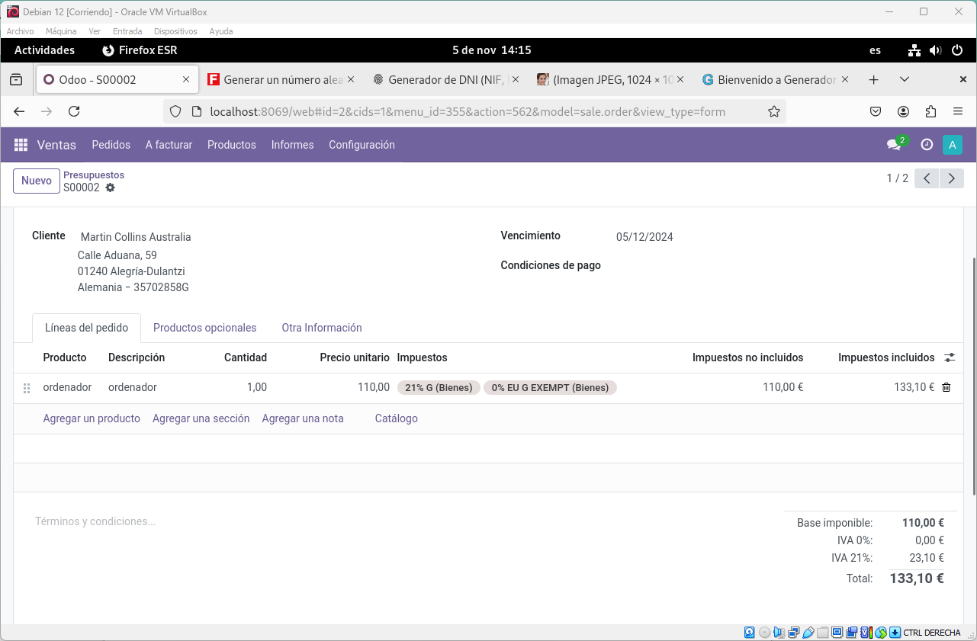Figura 5: se crea el primer presupuesto

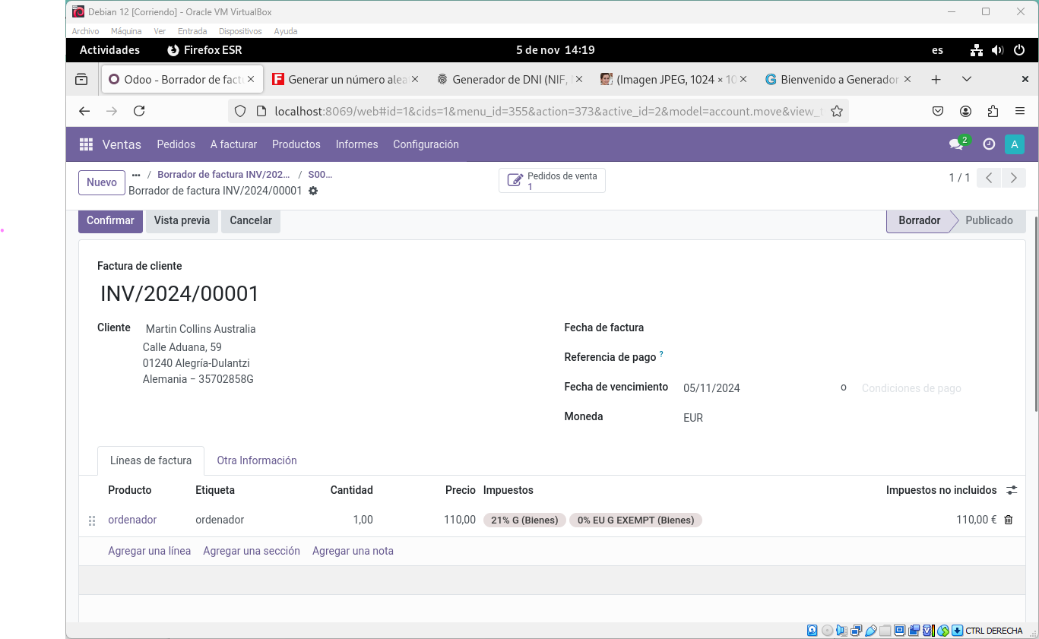Figura 6: Creación de una factura

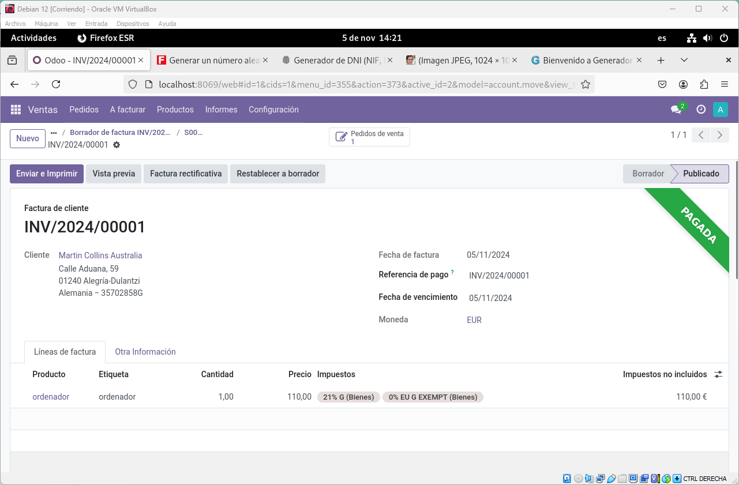Figura 7: Se registra el pago de la factura

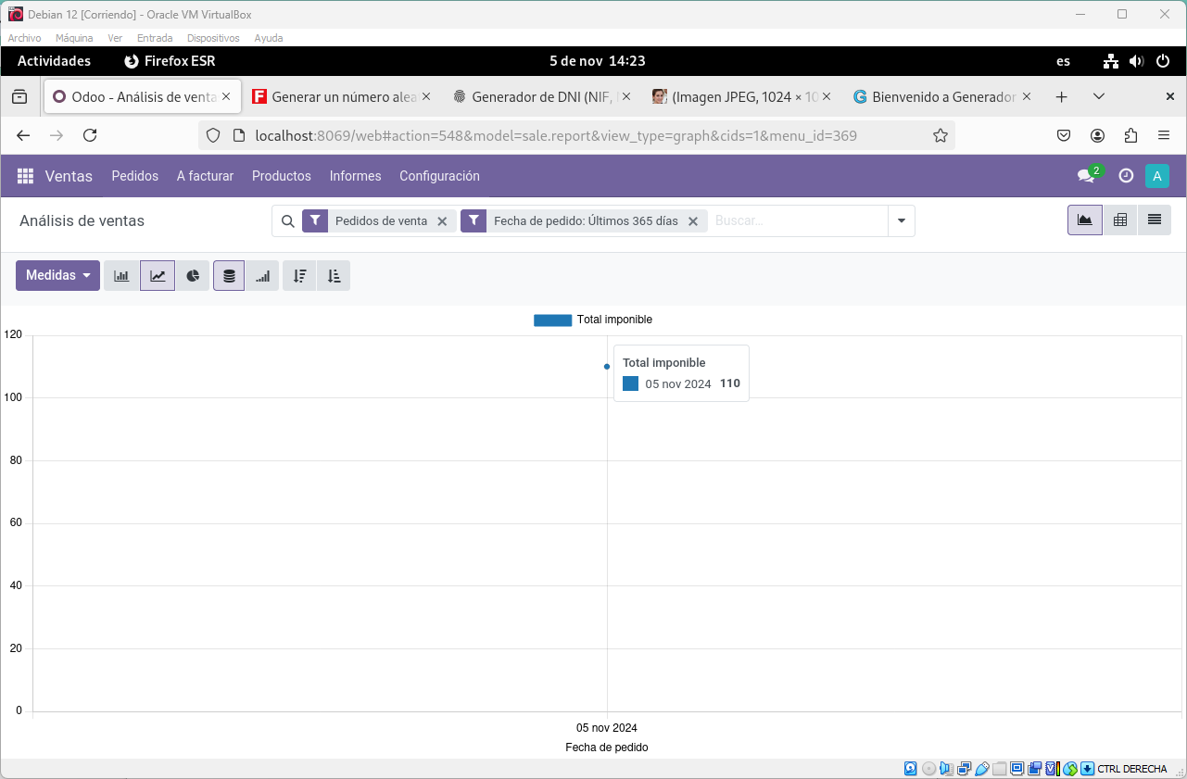Figura 8: Se genera un informe de ventas

